16/3/2021
Stage | Jesse kuijvenhoven
Antoine Keepers
Piet Kuyvenhoven

Stage kuyvenhoven

Inhoud
voorwoord stage Kuyvenhoven elektrotechniek 4
Over kuyvenhoven elektrotechniek 4
Samenvatting stage Kuyvenhoven 5
Stage overeenkomst 6
weekverslag 7
30-11-2020 7
1-12-2020 8
2-12-2020 9
3-12-2020 10
Handelingsverslag 1 stofzuigen 11
Handelingsverslag 2 boren 11
Handelingsverslag 3 betonboren 12
Handelingsverslag 4 buizen knippen 12
Handelingsverslag 5 kabels trekken 13
Handelingsverslag 6 auto rijden 13
Mbo keus 14
Breng bedrijf in beeld 15
interview 17
vca 20
Wat is vca 20
Breng een 1 dags klus in beeld 21
Breng een grote klus in beeld 22
meterkast 23
Doorstroom document 25
MIJN KWALITEITEN (motiveer onderstaande met voorbeelden) 25
STAGE ERVARINGEN (motiveer onderstaande met voorbeelden) 25
NIEUWE OPLEIDING: 26
WAT IK VERDER NOG DOE: 27
Beoordelingsformulieren van jesse………………………………. 28
Beoordelingsformulier onderdeel 1: motivatie 28
Beoordelingsformulier onderdeel 2: kwaliteit 29
Beoordelingsformulier onderdeel 3: netwerken 30
Beoordelingsformulier onderdeel 4: Vakdeskundigheid toepassen 31
Beoordelingsformulier onderdeel 5: Loopbaansturing 32
Eindbeoordelingsformulier van: Jesse 33
Nawoord 36



voorwoord stage Kuyvenhoven elektrotechniek

Mijn 4e en laaste stage die ik ga lopen ga ik bij Kuyvenhoven elektrotechniek doen omdat ik meer wil leren over het vak elektricien en omdat ik meer wil weten over hoe je met elektriciteit werkt. Ik wil leren wat welke kleur kabel betekent en hoe een meterkast in elkaar zit.

Over kuyvenhoven elektrotechniek

Kuyvenhoven Elektrotechniek levert en installeert complete elektrotechnische installaties. Ons vakkundige team is altijd op de hoogte van de allerlaatste technische en duurzame ontwikkelingen, waardoor we onze klanten optimaal kunnen adviseren en onze ontwerpen altijd vernieuwend zijn. Klaar voor de toekomst.

Onze elektrische installaties vormen een geïntegreerd platform voor o.a. verlichting, brandmelding, communicatiemiddelen, beveiligingsinstallaties en zonnepanelen. Wij vormen de elektrotechnische basis van elk woonhuis of bedrijfspand.

Samenvatting stage Kuyvenhoven

In deze stage loop ik bij Kuyvenhoven elektrotechniek. Met dit verslag hoop ik jullie veel te vertellen over hoe mijn stage is hier en wat ik ga doen. Mijn stage periode begon met een week in deze 1e week heb ik al super veel geleerd het was een hele leuke week na deze week ging ik elke dinsdag lopen tot en met 9 maart. In deze periode ga ik ook opdrachten maken van uit school en die zal ik hier ook allemaal in gaan plaatsen.

Stage overeenkomst

7

weekverslag

30-11-2020
Dit was mijn aller eerste stage dag bij Kuyvenhoven ze waren net een maand verhuist dus ging ik naar het nieuwe gebouw van ze aan de Nobelstraat 1. Om 8 uur ging ik met 1 van de jongens weg naar Naaldwijk er was een klant die in haar achtertuin een hok heeft om te kunnen zitten maar daar moesten we 3 stopcontacten en een schakelaar plaatsen en in het fietsenhok van die mensen moesten we ook nog een lamp plaatsen. Om 12 uur waren we klaar en gingen we de auto in weer terug naar de zaak om te lunchen.
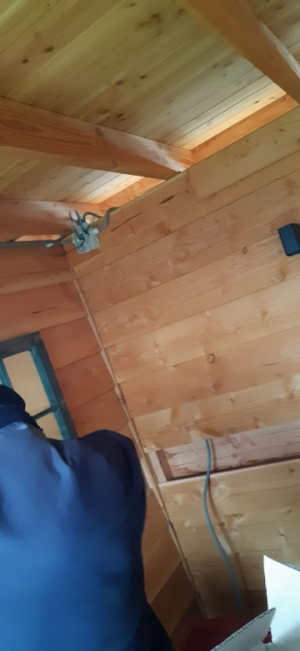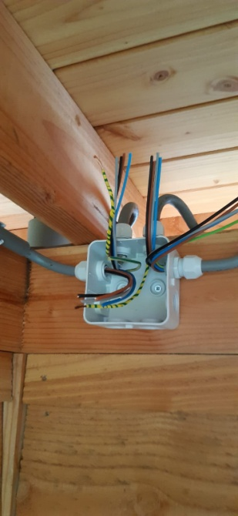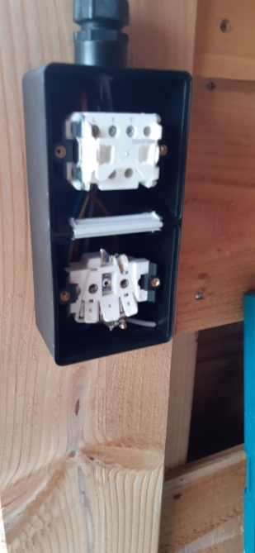
Om 1 uur gingen we in ’s-Gravenzande in een kleine loods verlichting plaatsen en een stopcontact en een schakelaar. Om 5 uur waren we daar klaar mee en was mijn 1e stage dag weer voor bij.
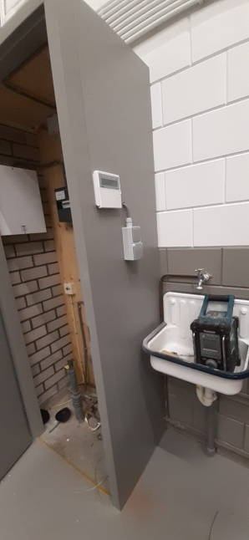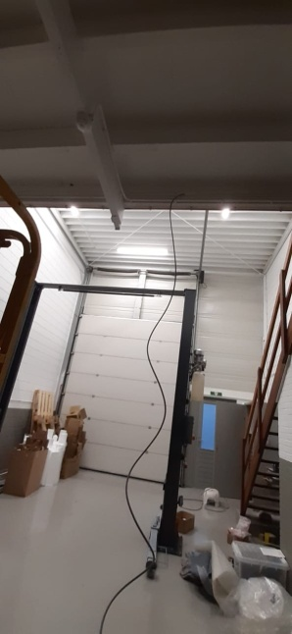

1-12-2020

Vandaag gingen we eerst een klusje in poeldijk doen voor TeVe (een bouwbedrijf in monster) we gingen lampjes in een huis plaatsen wat net nieuw gebouwd was dit hebben we vanaf 8 uur tot 9:00gedaan om 09:30 waren we weer terug op de zaak.
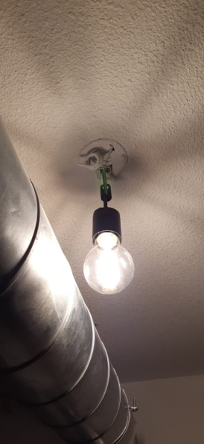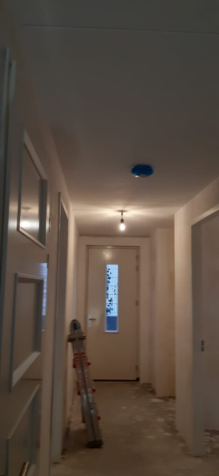
Vanaf 10:00 gingen we bij Westlandia aan het werk er was 1 kapotte lamp en wij gingen even kijken of wij de lamp konden vervangen of dat we spullen moesten bestellen om later deze week terug te komen om de lamp te maken.
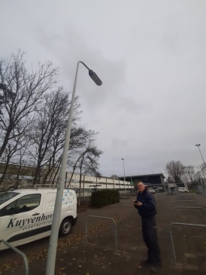
Om 11 uur waren we bij een klusje in ’s-Gravenzande we moesten een extra groep maken in de meterkast omdat we een nieuw stop contact hadden geplaatst in een keuken bij iemand maar daar kwam iets op wat een hele grote stroom dus daarom moest er een nieuwe groep in de meterkast en om 12:00 waren we klaar daar en gingen we lunchen op de zaak.
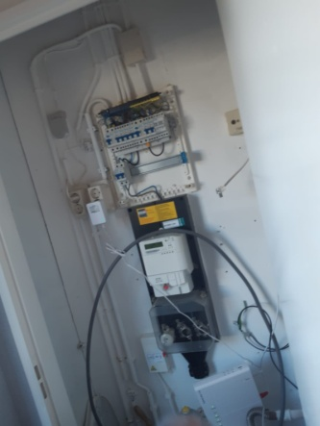
Om 1 uur moesten we naar een huis in ’s-Gravenzande er was een storing in de meterkast dus wij gingen even kijken wat er was. En om 14:00 gingen we weer naar een klusje waar we gister ook bezig maar wat bleek dat we niet de goede spullen hadden dus gingen we alleen even licht plaatsen maar we konden niks aan sluiten.

2-12-2020

We hadden vandaag een paar klussen in den haag 1 was in een gezondheidscentrum daar moesten we alle lampen gaan vervangen we kwamen rond kwart voor 9 aan op de klus waar we eerst naar de schakelaar voor het licht hebbe gezocht en toen konden we gaan werken we hebben alle lampen uitgezet omdat het gevaarlijk is om te werken als er spanning op de lampen staat.
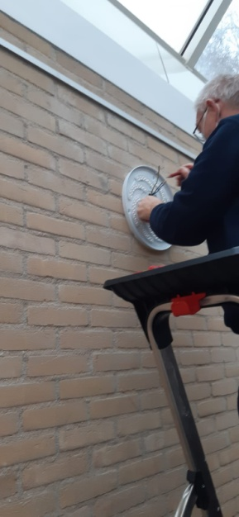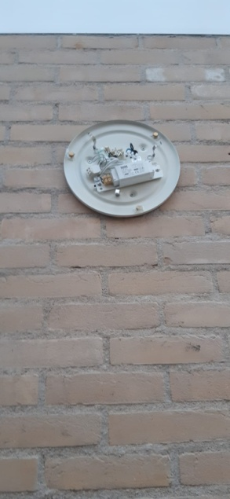
Na dat we klaar waren rond 11 uur gingen we naar een andere klus in den haag waar we stop contacten moesten plaatsen in een aanbouw van iemand maar omdat we iet de goede spullen hadden zijn we heen en weer gereden en om 1 uur weer terug gegaan de rest van de dag hebben we daar gelopen.
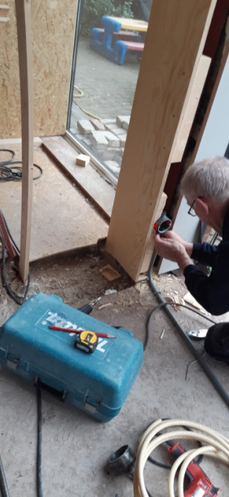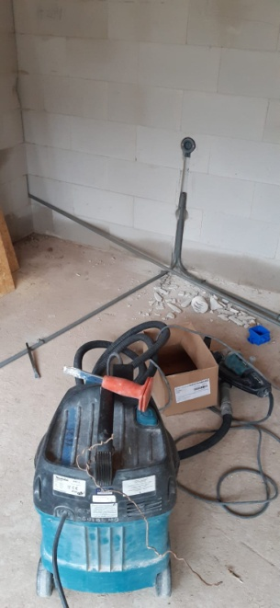

3-12-2020

Vandaag liepen we bij iemand thuis waar de tv het niet helemaal meer deed en wij moesten even de bekabeling bekijken nadat wij dat gedaan hadden was er niks met de kabel maar met de versterker die was kapot namelijk maar alle snoeren die in dat huis waren kwamen allemaal op 1 hoop in het huis aan dus dat hebben wij allemaal opgeruimd voor de klant we hebben een nieuw stop contact aangebracht en we hebben de kerstverlichting bekeken wat dat was ook kapot.
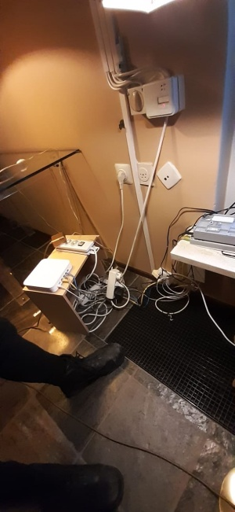
In de middag zijn we bij een huis voor de beveiliging geweest er gaf er 1 namelijk de hele tijd aan dat er alarm was maar er was niks aan de hand uiteindelijk hebben wij hem vervangt en nu doet die het wel na deze klus hadden we iets te doen bij Rexnord. We moesten hier ook de beveiliging bekijken uiteindelijk hebben we 4 dingen verwijdert daar en toen was de dag al weer voor bij.

Handelingsverslag 1 stofzuigen

De stofzuiger moest ik gebruiken omdat we allemaal stof op de grond lieten vallen en wij moeten onze werk plek wel netjes achter laten anders kunnen we een boze klant krijgen en een boze klant willen wij natuurlijk niet. Maar de stofzuiger kunnen wij ook op sommige machines zetten zodat het stof gelijk allemaal wordt opgezogen zodat wij later niet als nog moeten stofzuigen.
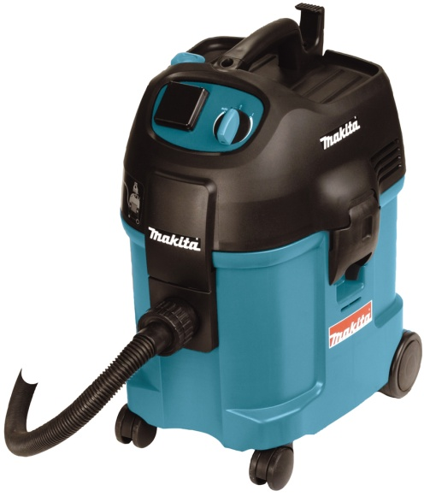

Handelingsverslag 2 boren

We gebruiken de accutol best vaak omdat wij stopcontacten op de muur moeten boren maar we gebruiken ze ook wel om gaten te boren. Ik heb de accutol gebruikt omdat ik een paar stop contacten op de muur moest monteren.
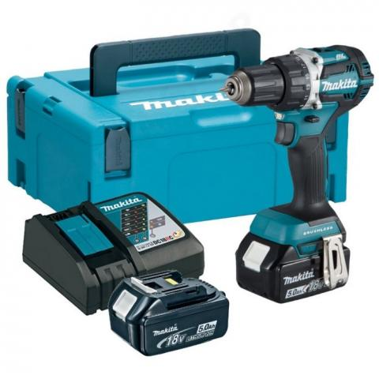

Handelingsverslag 3 betonboren

De betonboormachine gebruiken we om beton te boren we waren een tijdje geleden bezig bij iemand die een aanbouw ging bouwen en wij gingen door het stroom doen maar ons stroom ging over de grond in pvc pijp maar op die pijp op zijn plek te houden doen we er klemmetjes over heen en die boren we vast in de grond en de grond was van beton en daarom hebben wij te betonboormachine gebruikt.
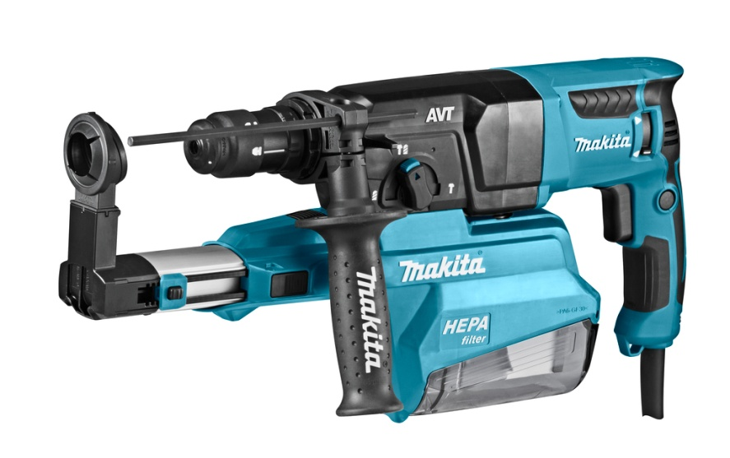

Handelingsverslag 4 buizen knippen

We moeten buizen vaak op maat knippen, anders past het niet in een huis of moeten we heel veel kabels gebruiken. En het ziet er toch netter uit als wij de buizen op maat knippen. Om buizen te knippen gebruiken we een buizenkniptang dit is een heel makkelijk tangetje je klemt de buis in een soort ovaal en dan kan je de buis gemakkelijk door knippen.
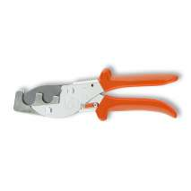

Handelingsverslag 5 kabels trekken

Als we kabels trekken is het de bedoeling dat de elektriciteitskabels door de pvc pijpen getrokken word zodat ze bij bijvoorbeeld een stopcontact komen zodat wij door elektriciteit hebben zodat we het stopcontact kunnen plaatsen. Geel/groen: aardedraad, Bruin: Fasedraad, Blauw: Nuldraad, Zwart: Schakeldraad
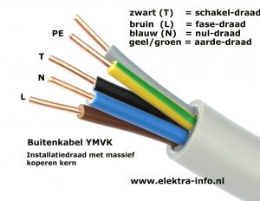

Handelingsverslag 6 auto rijden

We reden heel vaak met de auto om bij ons op de klus te komen. Bij kuyvenhoven hebben we
Citroën busjes deze busjes rijden op benzine en sommige op elektriciteit. Ik zat altijd in het busje als bijrijder naar onze klussen. In deze stage periode ben ik er achter gekomen dat je als elektricien veel moet auto rijden omdat je vaak maar een klus heb van een kortere tijd
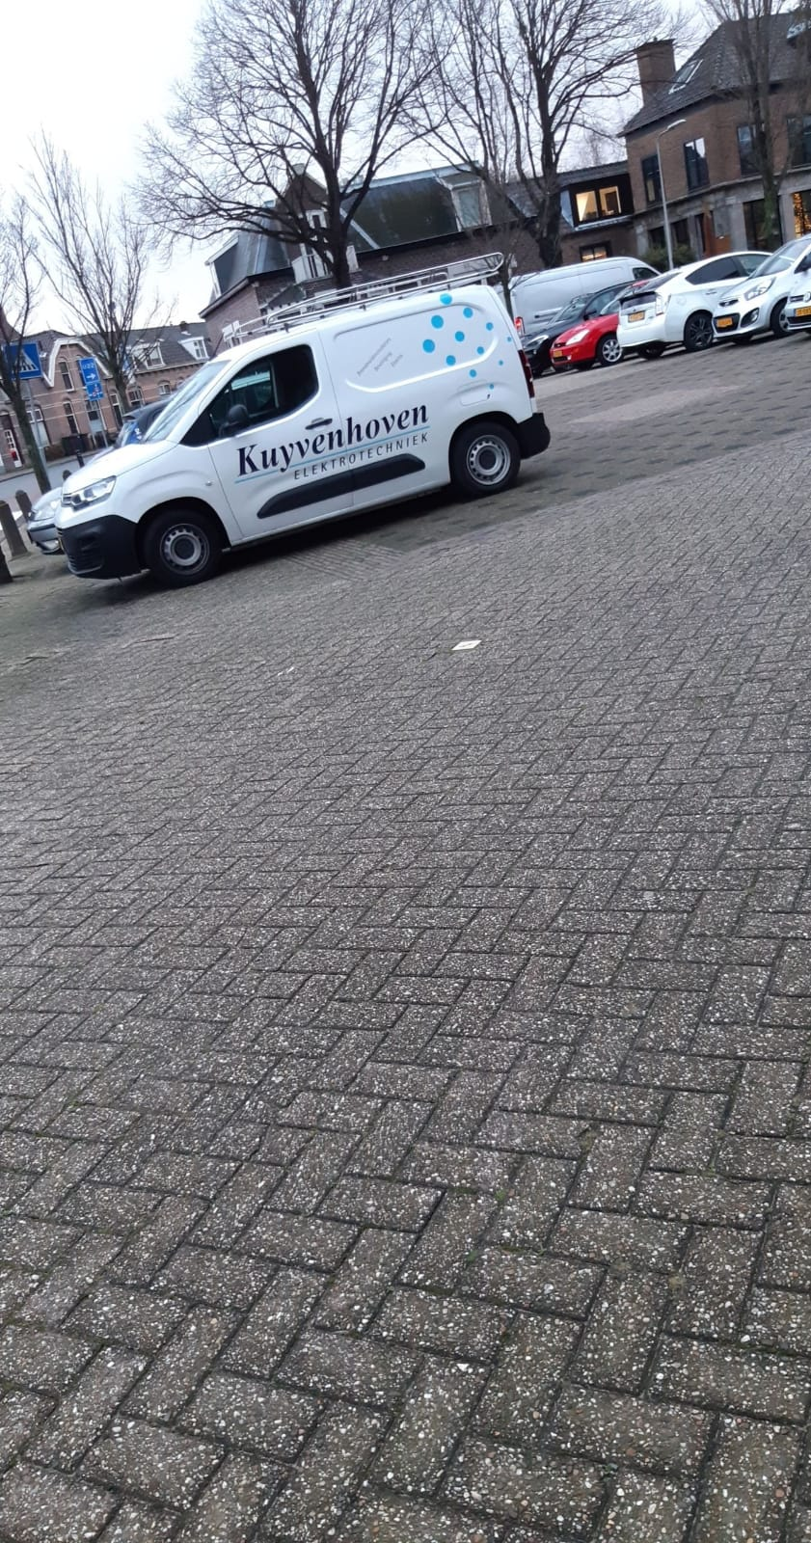

Mbo keus

Ik wist al welke opleiding ik wil gaan doen en dat is de veva opleiding alleen wist ik nog niet welke school en ben ik vorig jaar op verschillende scholen gaan kijken.
Ik ben op het albeda college geweest maar die hebben geen veva ik ben daar gaan kijken voor beveiliger op een vliegveld deze opleiding trok mij niet omdat ik de beveiling en de opleiding niet zo leuk vindt.
Ik ben ook naar het roc mondriaan gegaan in den haag daar hebben ze de veva opleiding zitten en ik vindt dat een hele leuke opleiding alleen trokken de docenten mij iets minder en ik zou nog bij een andere school gaan kijken deze school is het zadkine in rotterdam deze school trok mij omdat je veel in praktijk gaat doen en het zijn hele aardige mensen daar.
Als 2e keus heb ik lasser/metaalbewerker staan voor dit beroep kan je naar het albeda college daar kan je de opleiding allround lasser volgen dit is een bol opleiding 4 dagen in de week werken en 1 dag in de week theorie op school.
Ik ben me gaan aanmelden bij het zadkine voor grondoptreden ik heb deze opleiding gekozen omdat ik heel graag naar het korps mariniers wil en ik heb het Zadkine gekozen omdat deze school mij meer aanspreekt als dat het roc mondriaan dat omdat ik de docenten leuker vindt op het zadkine en op het zadkine kan je meer praktijk doen.
Ik ben aangenomen voor de opleiding aankomend medewerker grondoptreden niveau 3 op het zadkine.
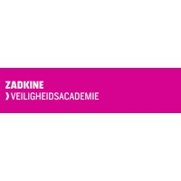

Breng bedrijf in beeld

Kuyvenhoven ken ik door dat het familie van mij is. Kuyvenhoven is een elektrotechniek bedrijf we repareren elektrische spullen als ze kapot zijn maar we leggen ook nieuwe stopcontacten, lichtknoppen enz we plaatsen ook beveiligingssystemen. We hebben kantoor, werkplaats, opslag en de kantine. En aan pr doen ze bijvoorbeeld reclame met de busjes maken en als we op grote projecten bezig zijn hangen we een soort grote poster met de bedrijfsnaam en ons telefoonnummer en waar we zitten.

Op kantoor worden de nieuwe opdrachten uitgevoerd en waar nodig maken ze ook bouwtekeningen zodat je daar mee kan werken en als ze de nieuwe klus hebben aangenomen en uitgewerkt hebben gaan ze een bonnetje maken en geven ze deze aan de monteur mee zodat die weet wat die moey gaan doen zodra hij op zijn klus aankomt.
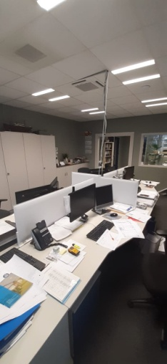

In de werkplaats worden nieuwe meterkasten gemaakt. We nemen soms ook wel de spullen mee die we moeten repareren omdat we het dan niet op de klus kunnen.
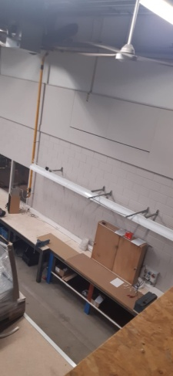
In de opslag slaan we allerlei spullen op zodat we niet hoeven te wachten tot iets binnen komt en het alleen maar langer duurt voor dat we naar onze klanten kunnen gaan.
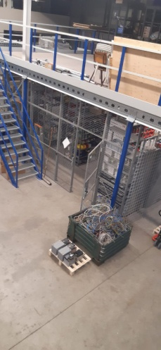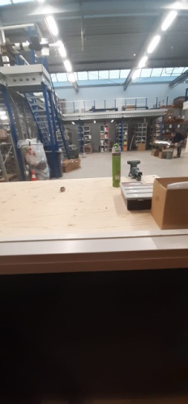
In de kantine zitten we als we pauze hebben en we zijn aan de zaak. We hebben op een dag 3 keer pauze.
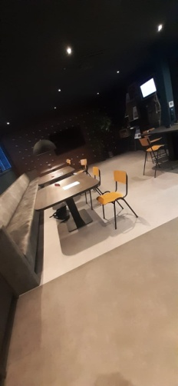

interview

1. Naam: Piet
Functie: eigenaar
2. Naam: Bart
Functie: monteur

1. Waarom ben je dit werk gaan doen?
1. Techniek vind ik wel leuk
2. Ik was handig en vindt het interessant

2. Wat voor een opleiding heb je gedaan?

1. Hts elektro
2. Mavo, mts elektro mts data mts werktuigbouwkunde

3. Hoelang doe je dit werk al?
1. 31 jaar
2. 7 jaar

4. hadt je al werkervaring voor dat je dit werk ging doen?
1. Ja ik heb bij een advies bureau gewerkt
2. Ja

5. Wat zijn minder leuke en leuke kanten aan je werk?
1. Leuk veel mensen technische dingen
Al het gedoe met zieke personeelsleden
2. Leuke kanten veel verschillende dingen
Minder leuke kanten Bijna altijd alleen

6. Wat zijn uitdagingen voor jou in je werk?
1. Klant helemaal tevreden houdwn
2. Veel fijn werk klant tevreden houden oplossingen vinden

7. Wat houdt je werk zo leuk?
1. Veel diverse aan klanten en klussen
2. Verschillende dingen met elkaar

8. Hoelang duurde je opleiding?
1. 4 jaar
2. 4 jaar mts elektro

9. Hoe ben je er op gekomen om in de elektrotechniek te gaan werken?
1. Door me vader
2. Vondt ik leuk om te doen

10.wat houd je werk precies in?
1. Project leiden
2. Alarm systemen toegangs controle storingen netwerk camera

11. Heb jij een vca?
1. Ja
2. Ja

12. Wat zijn regels waar jij je aan moet houden tijdens je werk?

1. Veiligheid integer zijn goed omgaan met mensen

2. Verplicht certificaat

13. Nu je dit werk doet moet je dan nog steeds leren?

1. Ja techniek gaat altijd voor uit/Door

2. Ja dat is wel de bedoeling


vca

Wat is vca
Vca is een gezondheid en milieu checklist. Bedrijven kunnen zich hier voor certificeren. Als ze dat hebben laten ze dit zien en kunnen ze aantonen dat ze gezond en milieu bewust werken. Om deze certificering te halen ga je op cursus deze cursus duurt ongeveer 60 min als je voor de volledige cursus gaat duurt die ongeveer 105 minuten. De kosten voor deze cursus zijn 125 euro.
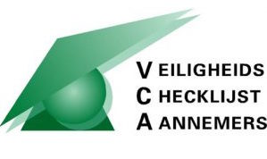

Breng een 1 dags klus in beeld

Vandaag ging ik met een van de jongens naar een klusje in den haag(zie weekverslag) hier gingen we in een aanbouw nieuwe stopcontacten plaatsen en meten zodat de spotjes(lampjes in het dak) op de goede plek komen te staan. We begonnen met het afmeten van de stopcontacten want deze moeten ook op de goede hoogte komen te zitten en toen we dat gedaan hadden gingen we de gaten maken en de stopcontacten er in plaatsen toen we dat gedaan hadden gingen we sleuven maken zodat de pvc pijpen in de muur kunnen gestopt worden nadat we alle stopcontacten geplaatst hadden gingen we een schakelaar plaatsen weer alles afmeten en plaatsen. Toen gingen we de spotjes plaatsen.

Breng een grote klus in beeld

Ik ging vandaag mee met 2 van de jongens naar een huis dat helemaal gebouwd word dus qua elektra moet er heel veel gebeuren maar omdat ik maar 1 dag in de week stage loop kan ik maar 1 dag beschrijven. waar we alle elektra moesten aanbrengen. Vandaag gingen we veel stopcontacten plaatsen. En zorgen dat we lampen konden plaatsen in het dak. Dus gingen we alle maten voor de lampen uit meten zodat ze op de goede plek kwamen te zitten. Ik ging sleuven maken en pvc pijpen daar in bevestigen zodat onze kabels daar door heen kunnen gaan dit doen we om te zorgen dat de kabels niet los in de muur zitten en beschadigen. Ik heb ook gaten geboord waar in de stopcontacten komen ze zitten.
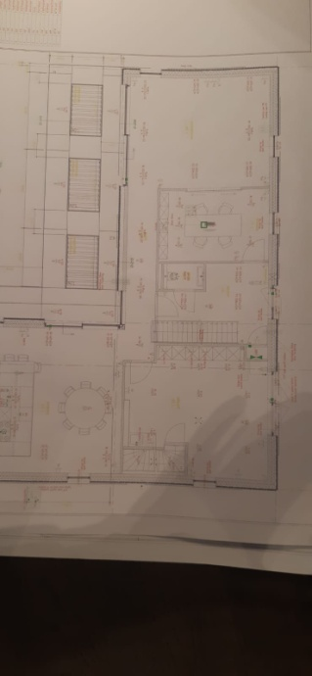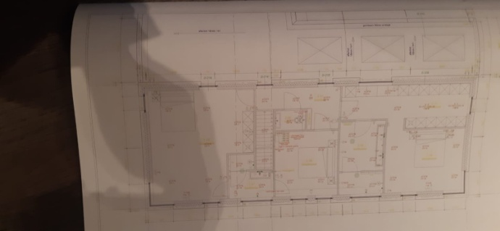

meterkast

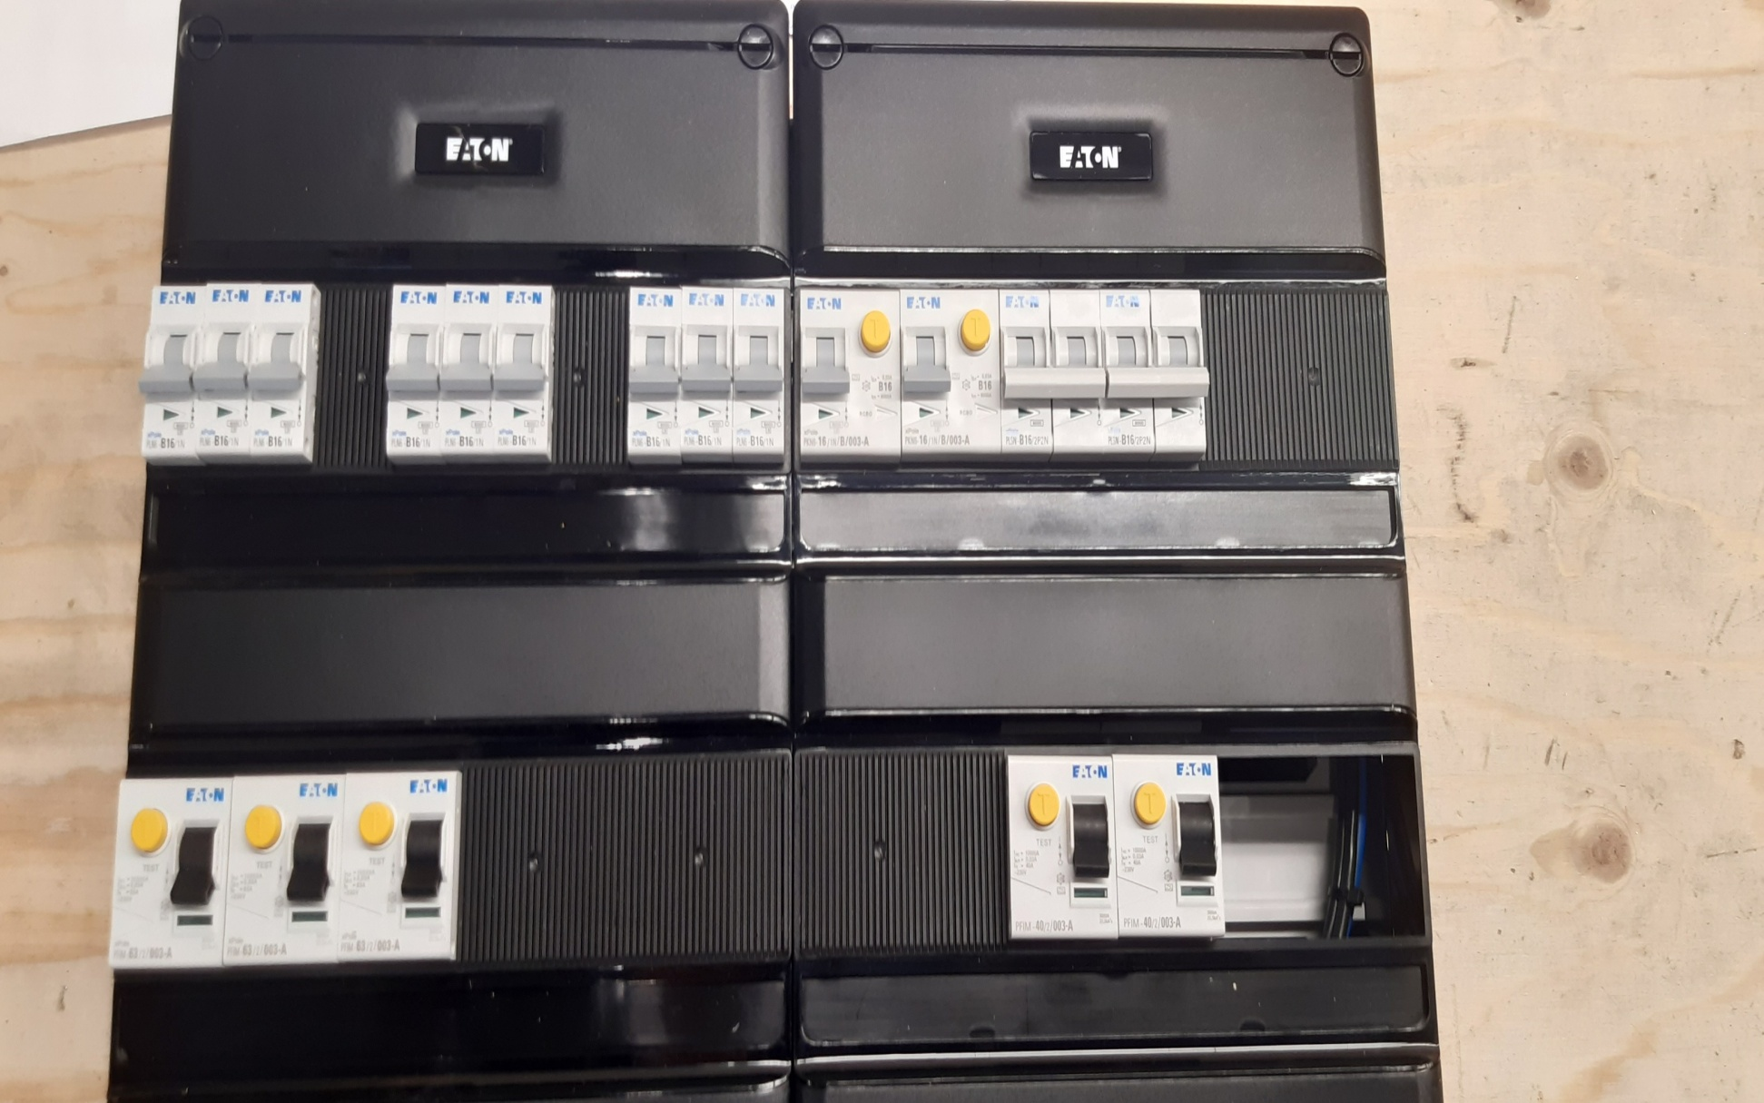
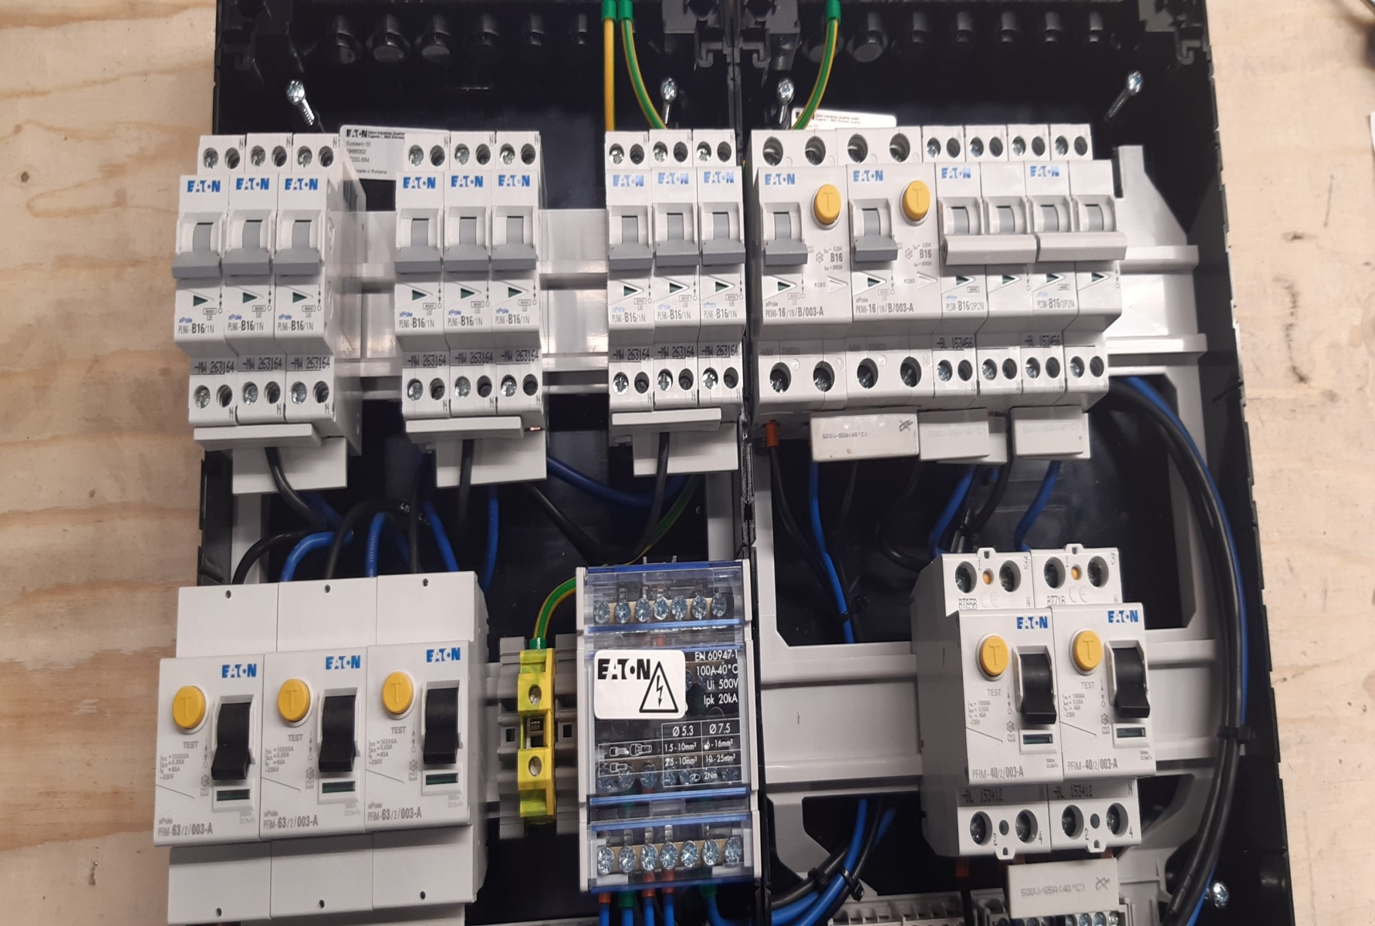
Op de foto links zie je de hele meterkast van buiten af. Vanuit deze positie zie je de aardlekschakelaar, een aardlek automaat en de groepen. Op de foto rechts zie je de meter kast van binnen. Vanuit deze positie zie je de aardlekschakelaar, een aardlek automaat, groepen en een stroomverdeler.
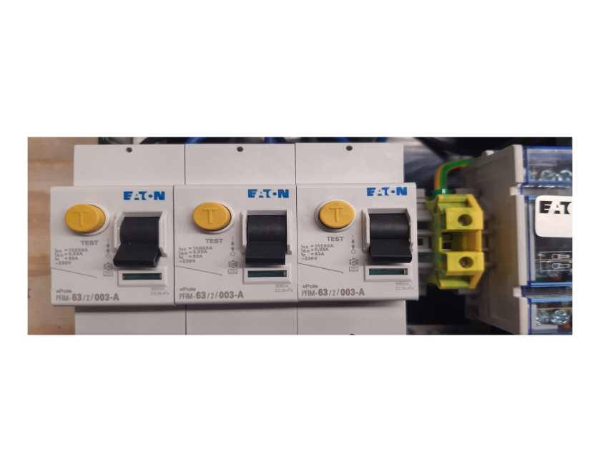
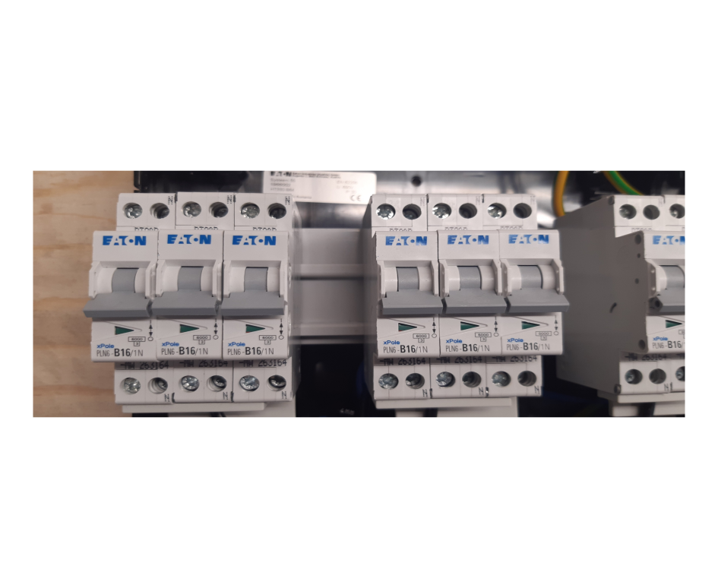
Op de foto links zie je de aarlekschakelaar als er op een groep teveel stroom komt en er ontstaat kortsluiting schakelt de aardlekschakelaar die groep uit zodat je geen brand kan krijgen in je huis. Op de foto rechts zie je de groepen hier staat alle
stroom van je huis op verbonden en al deze groepen kunnen een bepaalt aantal ampére aan en als er te veel op komt dan schakelt de aardlekschakelaar deze groep uit.
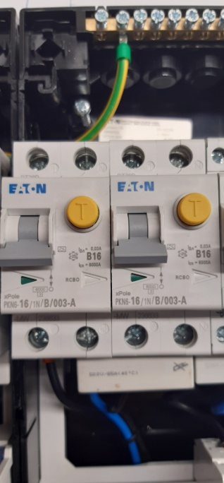
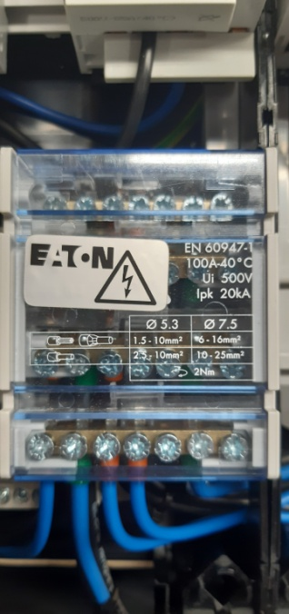
Op de foto links zie je de stroomverdeler dit apparaatje zorgt er voor dat alles in de meterkast stroom heeft. Op de foto rechts zie je een aardlekautomaat(alamat) deze alamat zorgt dat de elektrische installatie wordt beveiligd tegen kortsluiting, hoge lekstroom en overbelasting.

Doorstroom document
(naam) jesse____________________________________________

 | MIJN KWALITEITEN (motiveer onderstaande met voorbeelden)
 | Mijn persoonlijke kwaliteiten zijn: |  | Doen wat me gevraagd wordt
 | Op basis van de volgende ervaringen weet ik dat: |  | Op stage altijd als er iets gevraagd werd deed ik dat wel
 | Ik vind dat ik de afgelopen jaren een ontwikkeling heb gemaakt in de volgende dingen: |  | Beter leren luisteren, en meer met kritiek leren omgaan
 | Kwaliteiten die ik nog kan verbeteren zijn: |  | Eerder dingen vragen
 | STAGE ERVARINGEN (motiveer onderstaande met voorbeelden)
 | De stages op het Floracollege hebben het volgende betekend voor mij: |  | Ze hebben mij een beeld gegeven van het werk van verschillende bedrijven.
 | De stage die het meest waardevol is geweest voor mijn toekomst is:  (+ toelichting). |  | De stage bij de koninklijke marine ze hebben mij verduidelijking gegeven over het werk van hun.
 | De stages hebben het volgende betekend voor mijn persoonlijke ontwikkeling: |  | Meer luisteren en om leren gaan met kritiek.
 | NIEUWE OPLEIDING:
 | Mijn vervolgopleiding wordt: |  | Veva
 | Ik heb het volgende gedaan om tot deze keuze te komen: Open dagen, Proefstuderen, Stages, Gesprekken met….?) |  | Open dagen en ik wist al dat ik dit ging doen omdat ik te jong ben voor defensie
 | De kwaliteiten/eigenschappen die ik kan gebruiken/nodig heb voor de opleiding die ik wil gaan doen zijn: |  | Leiding geven en goed kunnen luisteren
 | Ik vind dat deze opleiding bij mij past en mij zo aanspreekt omdat: |  | Deze opleiding past bij mij omdat ik defensie in wil
 | Met deze opleiding kan ik werk vinden bij: |  | Bij defensie
 | Ik heb voor deze school/locatie van het MBO gekozen omdat: |  | Omdat de docenten vriendelijk zijn en het heeft een goede sfeer daar op school
 | WAT IK VERDER NOG DOE:
 | Mijn hobby, interesses, bijbaantje is/zijn: |  | Voetbal en ik werk in een tuin en in een restaurant
DIT FORMULIER HEB IK BESPROKEN MET DE VOLGENDE 2 PERSONEN:
(ouder(s), mentor, stagebegeleider, begeleider bedrijf, collega, enz.)
Naam: Peter Kuijvenhoven
Paraaf:
pk

Naam: piet kuyvenhoven  Paraaf:  pk |  | Tips, opmerkingen, aanvullingen:

Beoordelingsformulieren van jesse……………………………….

Beoordelingsformulier onderdeel 1: motivatie

1: matig 2: voldoende 3: goed
Motivatie ten aanzien van het werk: | 1 | 2 | 3
Op het werk ben ik gemotiveerd. |  | X
Op het werk kom ik op tijd. |  |  | X
Op het werk kom ik mijn afspraken na. |  |  | X
Op het werk houd ik rekening met mijn uiterlijk en kleding. |  |  | X
Op het werk ben ik mij bewust van mijn gedrag. |  |  | X
Beargumenteer je beoordeling met minimaal één voorbeeld uit je stage.
ik ben nog nooit te laat gekomen op stage.

Is je motivatie voor het werk toegenomen of afgenomen? Leg uit waarom.
Toegenomen ik vind dit werk leuker als ik had verwacht.

Formuleer ten minste één leerdoel. Bijvoorbeeld: Bij mijn volgende stage wil ik niet meer te laat komen door mijn wekker een half uur eerder te zetten.
Op stage wil ik nog gemotiveerder zijn.
Pk

Tips / opmerkingen / toelichting van de stagebegeleider. Paraaf ……………………………………………………………….. ………………………………………………………………..
………………………………………………………………..

Beoordelingsformulier onderdeel 2: kwaliteit

1: matig 2: voldoende 3: goed
Beslissingen nemen en initiatieven nemen: | 1 | 2 | 3
Op het werk kan ik waar mogelijk beslissingen nemen. |  | X
Op het werk heb ik zelfvertrouwen. |  | X
Op het werk kan ik waar mogelijk zelfstandig aan het werk. |  |  | X
Op het werk neem ik initiatieven. |  |  | X

Beargumenteer je beoordeling met minimaal één voorbeeld uit je stage. Bijvoorbeeld: Wat kan ik al heel goed en hoe weet ik dat?
ik stap niet zo maar uit mezelf op iemand af.

Formuleer ten minste één leerdoel. Bijvoorbeeld: Bij mijn volgende stage wil meer initiatieven nemen door op te schrijven waar ik aan wil werken.
Ik wil meer zelfvertrouwen gaan opbouwen.

Pk
Tips / opmerkingen / toelichting van de stagebegeleider. Paraaf ………………………………………………………………..
………………………………………………………………..
………………………………………………………………..
………………………………………………………………..

Beoordelingsformulier onderdeel 3: netwerken

1: matig 2: voldoende 3: goed
Samenwerken en overleggen: | 1 | 2 | 3
Ik heb voldoende sociale vaardigheden om contact met collega’s aan te gaan. |  | x
Ik kan goed luisteren naar anderen. |  |  | X
Ik kan goed reageren op anderen. |  |  | X
Ik overleg met mijn begeleider over mijn leerdoelen. |  |  | X
Ik overleg met collega’s welke activiteiten ik wil gaan doen. |  |  | X
Ik kan het netwerk van deze stage inzetten voor mijn toekomst. |  | X

Beargumenteer je beoordeling met minimaal één voorbeeld uit je stage. Bijvoorbeeld: Wie kan mij helpen mijn doel te bereiken en waarom juist deze collega?
als ik iets wil dan ga ik dat altijd eerst even vragen.
Formuleer ten minste één leerdoel. Bijvoorbeeld: Bij mijn volgende stage wil ik meer praten met mijn collega’s door iets over mezelf te vertellen.
Ik wil socialer worden naar mijn collega’s
Pk
Tips / opmerkingen / toelichting van de stagebegeleider. Paraaf ………………………………………………………………..
………………………………………………………………..
………………………………………………………………..
………………………………………………………………..

Beoordelingsformulier onderdeel 4: Vakdeskundigheid toepassen

1: matig 2: voldoende 3: goed
Vakdeskundigheid toepassen | 1 | 2 | 3
Ik weet welke taken ik moet uitvoeren. |  |  | X
Ik kan mijn taken goed plannen. |  | X
Ik houd mijn aandacht bij het werk. |  |  | X
Ik weet welke materialen en middelen ik kan inzetten. |  |  | X
Ik werk volgens de veiligheidsnormen. |  |  | X
Ik kan vragen van een ieder beantwoorden en eventueel doorvragen. |  |  | X
Ik blijf ontspannen en behoud het overzicht in drukke tijden. |  |  | X

Beargumenteer je beoordeling met minimaal één voorbeeld uit je stage.
ik weet bij bijna alle dingen wel wat ik er mee kan doen.
Formuleer ten minste één leerdoel. Bijvoorbeeld: Bij mijn volgende stage wil ik meer kennis opdoen over hoe om te gaan met een stressvol moment door goed mijn collega’s te observeren.
Ik ben niet zo goed in plannen.

Pk
Tips / opmerkingen / toelichting van de stagebegeleider. Paraaf ………………………………………………………………..
………………………………………………………………..
………………………………………………………………..
………………………………………………………………..

Beoordelingsformulier onderdeel 5: Loopbaansturing

1: matig 2: voldoende 3: goed
Leren | 1 | 2 | 3
De gestelde leerdoelen zijn mij bekend. |  |  | X
Door vragen te stellen, ontwikkel ik mijzelf. |  |  | X
Ik kan kritisch luisteren. |  | x
Kritiek zie ik als een goedbedoeld advies en neem het positief aan. |  |  | X
Ik heb meer inzicht gekregen in een eventueel toekomstig beroep. |  |  | X

Beargumenteer je beoordeling met minimaal één voorbeeld uit je stage. Hoe bereik in mijn doelen? Hoe ga ik om met feedback? Wat doet dit met mij?
ik kan goed om gaan met advies wat ik krijg van anderen.
Formuleer ten minste één leerdoel. Bijvoorbeeld: Bij mijn volgende stage wil ik beter om kunnen gaan met feedback door goed in gesprek te blijven met mijn begeleider. Ik wil kritischer leren luisteren naar andere.

Pk
Tips / opmerkingen / toelichting van de stagebegeleider. Paraaf
Probeer zo veel mogelijk te leren nu je nog jong bent,
Daar heb je je hele leven profijt van

Eindbeoordelingsformulier van: Jesse

Welk eindcijfer geef je jezelf: Handtekening leerling:
Jk

………6,5……………………….

Stagebegeleider
Naam stagebedrijf: Piet Kuyvenhoven
Naam stagebegeleider: Kuyvenhoven

Welk eindcijfer geeft u de leerling: Handtekening begeleider:
Pk

…………7,5…………………..

Stagebeoordeling ingevuld en besproken op: (dag-maand-jaar)

……………………………………………16/3/2021……………………………………….

Opmerkingen stagebieder over het verslag

Heeft de leerling het stageverslag tijdig aan u laten zien?
Eerder inleveren is beter.

Hoe vindt u dat de leerling de opdrachten heeft uitgewerkt?
erg netjes

Sluiten de opdrachten aan bij het bedrijf? Toelichting:
Ja, geeft goed beeld van ons werk

Heeft u de opdrachten als zinvol voor de leerling ervaren? Toelichting:
………………………………………………………………………………………………...………………………………………………………………………………………………...…………………………………………………………………………………………….…..
Pk

Tips of op-/aanmerkingen. Paraaf ……………………………………………………………….. ………………………………………………………………..
………………………………………………………………..
………………………………………………………………..
………………………………………………………………..

Nawoord

In deze periode heb ik heel veel geleerd over het werk van een elektricien. Het werk wat hun doen is meer als ik had verwacht en nog veel zwaarder als ik had verwacht echt respect naar de jongens die dit werk elke dag doen. Ik heb echt veel geleerd ik snapte namelijk niet precies welke kleur kabel wat was en wat de kleur betekende(zie handelingsverslag 5) maar 1 van de jongens had mij dit geleerd. De samenwerking met mijn collega’s ging goed. Mijn leerdoel heb ik bereikt ik wou meer komen te weten over de elektrotechniek. Ik ben heel erg tevreden over mijn stage ik vond het een hele leuke periode, een periode waar in ik heel veel heb geleerd van alle collega’s. ze hebben mij ook geleerd hoe een meterkast in elkaar zit(zie maatopdracht 7).

